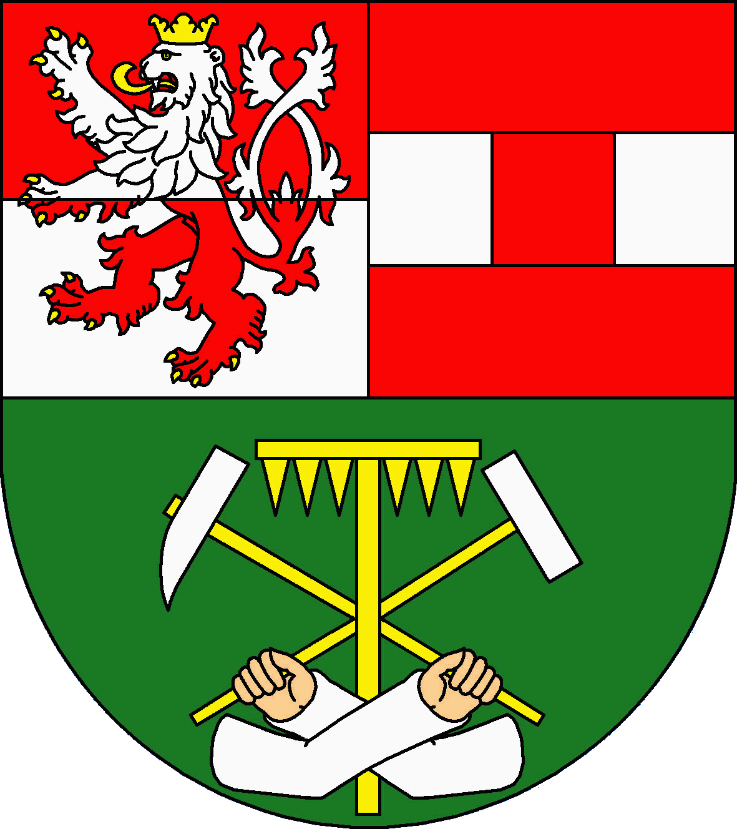 Dovolujeme si Vás upozornit na to, že rozhledna je z důvodu rekonstrukce nepřístupná. Platí od 26. 2. 2025 do odvolání.
Investor: Město Krásno, Radniční 1, 357 47 Krásno.
Zhotovitel: KORP obchodně výrobní služby spol. s r.o., se sídlem Chodovská 395/8, 360 06 Karlovy Vary.
Na projekt je poskytována finanční podpora od Evropské unie prostřednictvím komunitně
vedeného místního rozvoje MAS Sokolovsko o.p.s.

